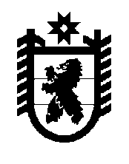

РЕСПУБЛИКА КАРЕЛИЯ

СОВЕТ ТОЛВУЙСКОГО СЕЛЬСКОГО ПОСЕЛЕНИЯ

XXХIII сессия III созыва

РЕШЕНИЕ

От _21.03.2017 г. № 140
д.Толвуя

«Отчет Главы муниципального образования
«Толвуйское сельское поселение» о работе администрации
Толвуйского сельского поселения за 2016 год»

Заслушав отчет Главы муниципального образования« Толвуйское сельское поселение» о работе администрации Толвуйского сельского поселения
за 2016 год Совет Толвуйского сельского поселения

РЕШИЛ:
1.Отчет Главы муниципального образования« Толвуйское сельское поселение» Боровской Татьяны Петровны о работе администрации Толвуйского сельского поселения за 2016 год принять к сведению.

2.Работу администрации Толвуйского сельского поселения в 2016 году считать удовлетворительной.

Председатель Совета Толвуйского
сельского поселения: Т.П.Кукелева

Глава муниципального образования
« Толвуйское сельское поселение: Т.П.Боровская

